实验三：面向对象程序设计

一、实验目的
1）掌握面向对象的基本概念（成员变量、成员函数等）
2）掌握类的定义、内部类的定义
3）掌握对象的声明
4）掌握对象数组的使用
5）了解集合的概念和基本接口
6）掌握增强for循环语句
7）掌握范型的应用
8）掌握基本集合对象ArrayList的应用
9）了解流输入输出的基本概念。
10）了解异常的概念。
11）掌握File、FileReader、FileWriter等文件读写类库的使用。
12）掌握IOException、FileNotFoundException等异常的使用。

二、实验内容
1）编写OOBMI类；并在其中定义内部类Student，该类包含学号、姓名、身高、体重和bmi等属性；在OOBMI中增加成员属性ArrayList<Student> students；
Step1:定义内部类Student，包含学号、姓名、身高、体重和bmi属性;
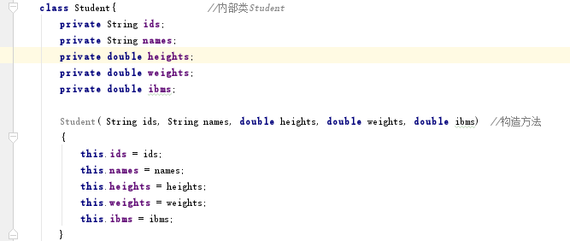
Step2:在OOBMI中增加成员属性ArrayList<Student> students;
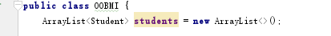

- 在OOBMI类中增加成员函数inputStudent，从键盘输入学生信息，函数返回值为Student类型。
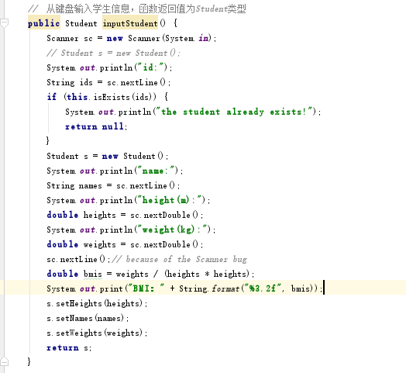

- 编写inputStudents函数，不要求用户输入学生人数，通过询问用户是否继续输入来决定是否继续输入学生(调用inputStudent)，将输入的学生对象保存到students中。

Step:根据用户是否继续输入决定是否输入学生，用do-while循环调用inputstudent函数
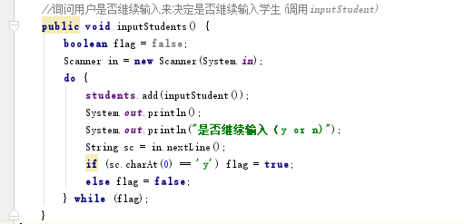

- 在OOBMI中增加genStudents函数，参数为整数，能够随机生成指定数量的名学生对象，并保存到students中。
Step1:
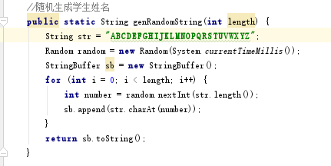
Step2:增加genStudents函数,随机生成指定数量的名学生对象，并保存到students中;
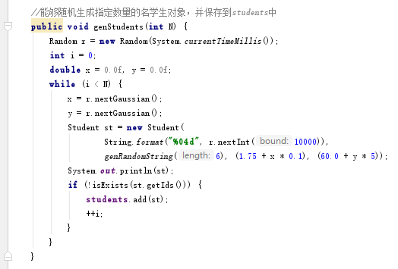

- 在OOBMI类中增加isExists(String id) 函数，判断该学生是否已经输入（是否在students中），函数返回值为boolean类型，如果已经存在，返回false；否则，返回true。

判断该学生是否已经输入，如果已经存在，返回false；否则，返回true。
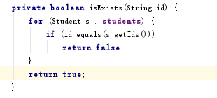

- 修改OOBMI中的genStudents和inputStudent函数，调用isExists函数避免生成或输入重复学号的学生。
Step1：编写isExists函数；
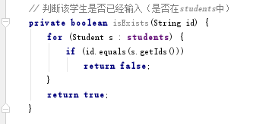
Step2：在inputStudent函数中调用isExists函数避免生成或输入重复学号的学生；

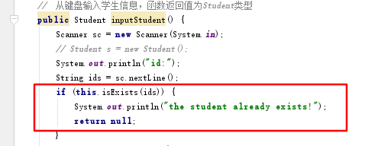
Step3：在genStudents函数中调用isExists函数；
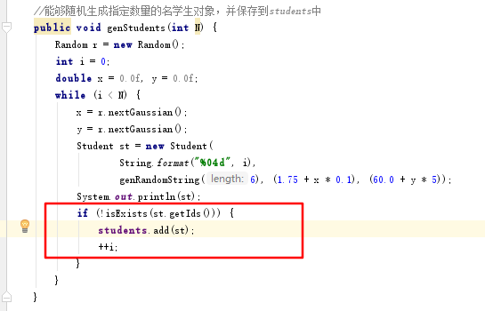

- 在OOBMI中增加4个成员函数，分别统计bmi的均值、中值、众数、方差等统计信息(bmi值保留两位小数存储)。
Step1:统计bmi的均值;
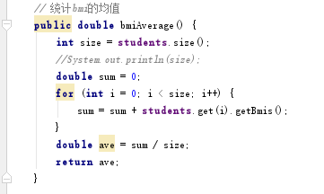
Step2:
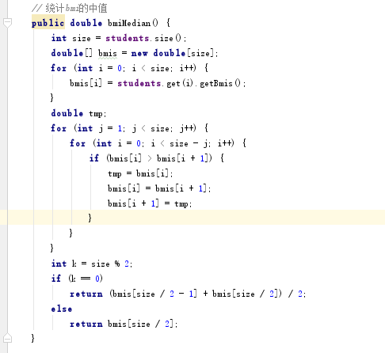
Step3:
算法分析：1.首先找出并计数独特的元素的个数；
2.找到出现次数最多的元素。
代码如下：
Step4:
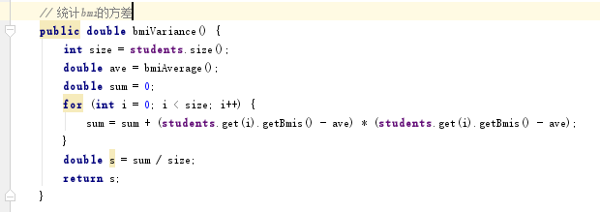

- 在OOBMI中增加printStatics函数，该函数可以打印所有学生基本信息（利用增强的for语句），以及统计结果信息。打印时，每个学生的信息打印为一行，为了清晰，学号、姓名、身高、体重和计算后的bmi值之间用制表符(\t)隔开；打印完学生信息后，打印BMI统计信息。思考：如何将统计信息传递给printStatics函数？
Step1:打印时保留两位小数；
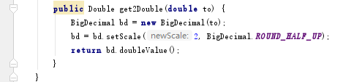
Step2: toString 方法,每个学生的信息打印为一行，学号、姓名、身高、体重和计算后的bmi值之间用制表符(\t)隔开；
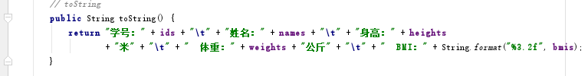
Step3:增加printStatics函数，该函数可以打印所有学生基本信息，以及统计结果信息；
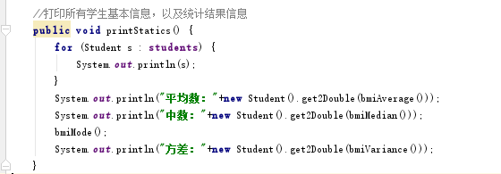

- 在OOBMI类中增加五个comparator子类(内部类)，能够利用Collections.sort函数对学生分别按照学号、姓名、身高、体重、BMI进行排序。
Step1：利用Collections.sort函数增加五个comparator子类；
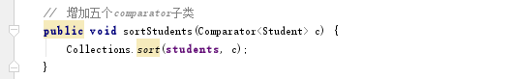
Step2：按照学号排序
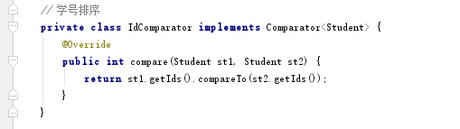
Step3：按照姓名排序
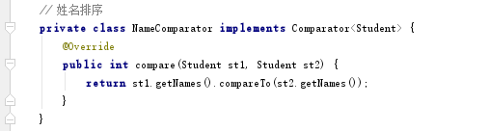
Step4：按照BMI排序
1.原来的代码
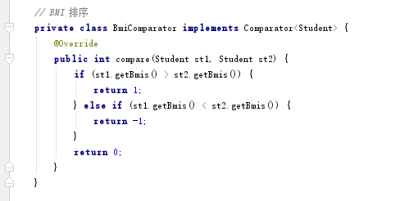
- 由于原来的代码有些繁琐，修改之后利用了，简化了代码，修改后的代码如下：
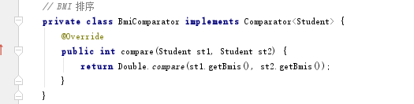
之后的按照身高、体重排序也延续了这种做法
Step5：按照身高排序
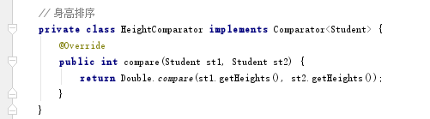
Step6：按照体重排序
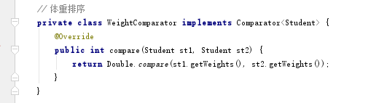
- 在OOBMI类中增加方法saveFile(ArrayList<Student> students, String filename)，该方法可以将学生信息students写入到指定的文本文件中，每一行写入一个学生。
Step1：将学生信息students写入test.txt文本文件中
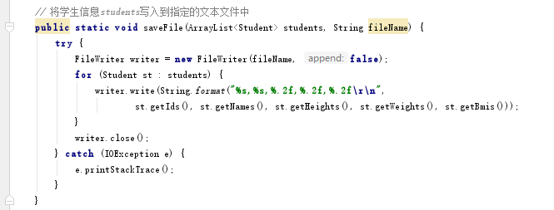
Step2：结果如下：
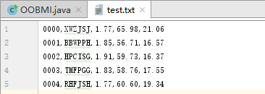

- 在OOBMI类中增加方法ArrayList<Student> readFile(String filename)读文件中的数据到学生ArrayList中，并返回该ArrayList。
Step：读文件中的数据到学生ArrayList中，并添加错误检测
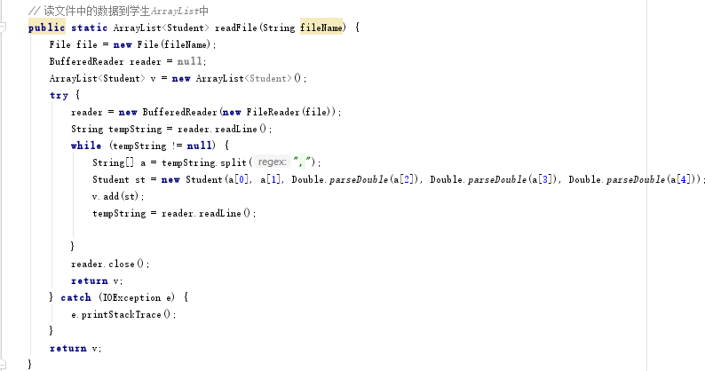

- 在OOBMI类中增加findStudent、modifyStudent、deleteStudent三个函数。findStudent可根据学号查询学生信息并显示，然后提示用户是否修改或删除学生。如果如果用户选择在增加，调用inputStudent函数增加学生；如果用户选择修改，调用modifyStudent函数修改学生信息，注意学号不能修改；如果用户选择删除学生，则调用deleteStudent函数删除该学生。注意，所有增删改操作完成后，都应重新保存到文件。
Step1：增加modifyStudent函数，修改学生信息；
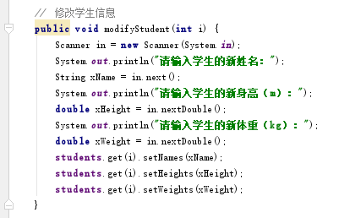
Step2：增加deleteStudent函数，删除该学生信息；
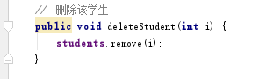
Step3：增加findStudent函数，根据学号查询学生信息并显示，然后提示用户是否增加、修改或删除学生信息；
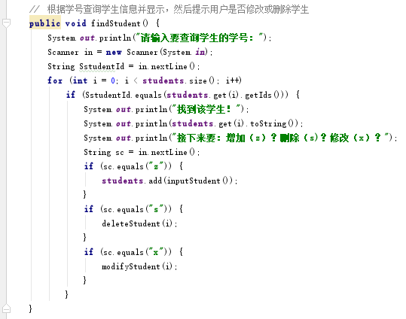

- 在OOBMI的main函数中，调用上述函数，完成输入、统计结果输出的完整过程。
Step1：增加菜单，便于用户选择各个功能；
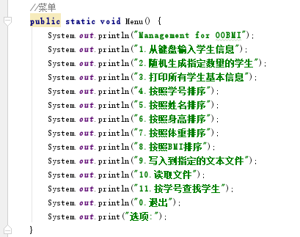
Step2：main函数中使用switch调用各类函数；
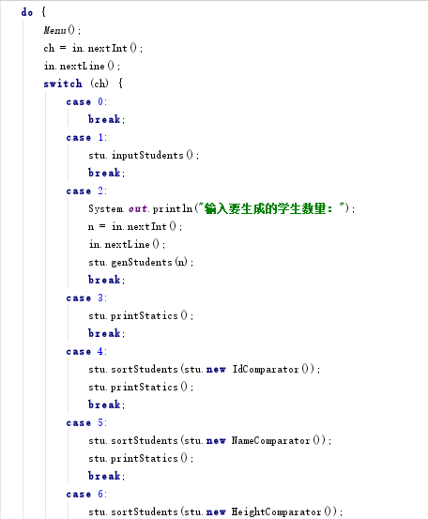
Step3：运行结果
- 菜单
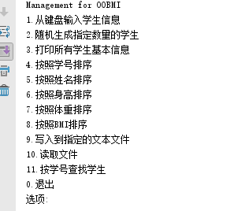
- 从键盘输入学生信息
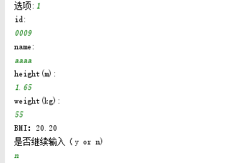

3.随机生成指定数量的学生
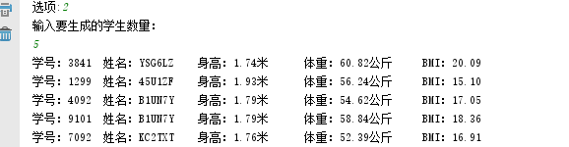

- 打印所有学生基本信息
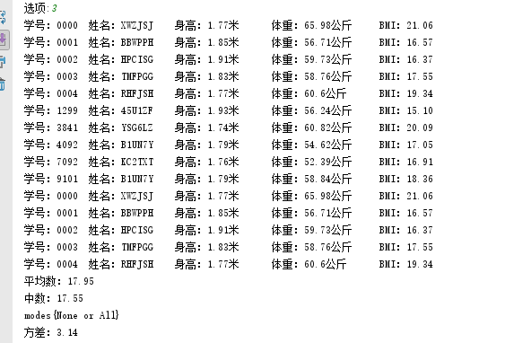

- 按照学号排序
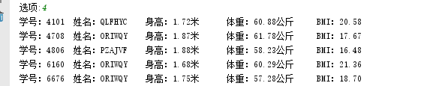

- 按照姓名排序
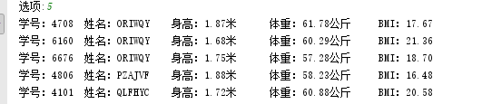

- 按照身高排序
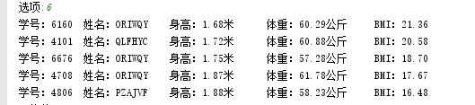

- 按照体重排序
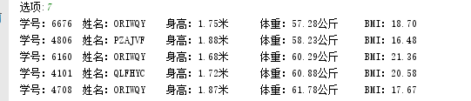

- 按照BMI排序
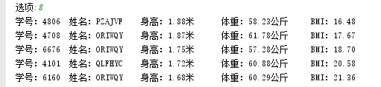

- 写入到指定的文本文件
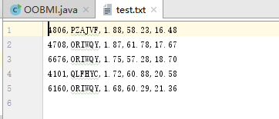
- 读取文件
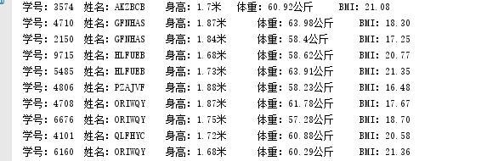

12.按学号查找学生，可以选择增加或删除或修改学生信息
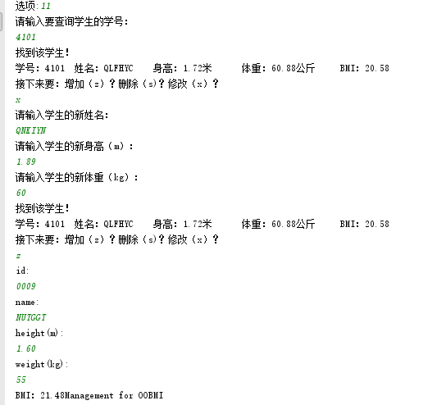
- 退出
